Polska, Październik 2023
COPA-DATA przedstawia zenon 12
COPA-DATA prezentuje najnowszą wersję swojej platformy oprogramowania zenon. zenon 12 zawiera udoskonaloną, niezależną od przeglądarki usługę Web Visualization Service oraz natywnie zintegrowany pakiet MTP. Dodatkowo, nowe funkcje obejmują obsługę systemu Linux i interfejs do SAP Netweaver.
Nowa wersja zenon Software Platform zwiększa wydajność i komfort użytkowania. W zenon 12 dostępna jest bardziej wszechstronna usługa Web Visualization Service (WVS), udoskonalony Report Engine, lepsza łączność z systemem Linux oraz GraphQL.
Na drodze do Linuxa
Wraz z nową wersją, część oprogramowania zenon została przeniesiona do systemu Linux. Zwiększa to swobodę użytkownika w wyborze preferowanego systemu operacyjnego. Integracja usługi przechowywania danych stworzyła możliwość eksportowania danych procesowych do pamięci masowej w chmurze. Dodatkowo zaimplementowano OPC UA Gateway w celu poprawy interoperacyjności i wymiany danych między różnymi systemami. Usprawnienie to poprawia integrację, wydajność i bezpieczeństwo komunikacji oraz transferu danych w heterogenicznym środowisku przemysłowym.
Produkcja modułowa
Połączenie produkcji modułowej i pakietu MTP (Module Type Package) oferuje obiecujące rozwiązanie, które znacząco wpływa na zrewolucjonizowanie procesów produkcyjnych w wielu branżach. Umożliwia to uelastycznienie produkcji i zaspokojenie popytu na małe partie i indywidualne rozwiązania, a także skrócenie cykli życia produktów i innowacji.
Międzybranżowy i międzyproducencki standard MTP wspiera spójną modularyzację produkcji i jest natywnie obsługiwany w oprogramowaniu zenon od wersji 11. zenon 12 uwzględnia ciągły dalszy rozwój standardu MTP poprzez obsługę wszystkich nowo wydanych części (Part 1 do 5.1), takich jak mechanizm Service Apply i interakcja Service Operator. Integracji starszych maszyn i starszego sprzętu można dokonać za pośrednictwem MTP Gateway, który oferuje łatwy sposób na dostosowanie istniejących instalacji do MTP za pomocą zintegrowanego zenon Logic (IEC 61131-3 Soft-PLC). Zapewnia kompletny model statusu MTP, strukturę danych OPC UA i wszystkie wymagane bloki funkcyjne MTP.
Interfejs SAP
zenon 12 wykorzystuje teraz interfejs SAP Netweaver, aby zapewnić płynną wymianę danych produkcyjnych z poziomem ERP. Umożliwia to wydajną komunikację i transfer danych między produkcją a przedsiębiorstwem.
Niezależna od przeglądarki wizualizacja HTML5
Web Visualization Service (WVS) oferuje możliwość korzystania z atrakcyjnego wizualnie i wysokiej jakości interfejsu HMI (Human Machine Interface) lub rozwiązań monitorujących w przeglądarkach internetowych, takich jak Chrome, Firefox i Safari. Wydajność WVS została poprawiona dzięki licznym rozszerzeniom w zenon 12.
zenon 12 jest już dostępny. Wszystkie nowe funkcje można znaleźć tutaj.
Grafiki
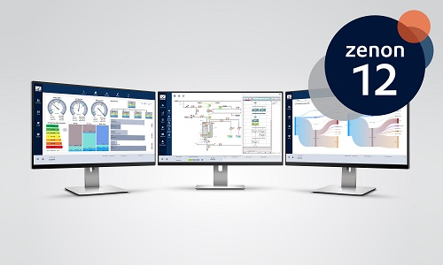
Key visual zenon 12 with logo, hi-res.
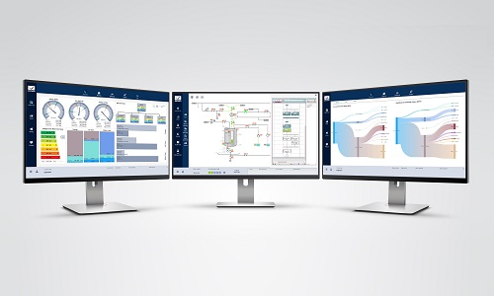
Key visual zenon 12 without logo, hi-res.

O COPA-DATA
COPA-DATA jest niezależnym producentem oprogramowania, który specjalizuje się w digitalizacji dla przemysłu wytwórczego i sektora energetycznego. Jej platforma oprogramowania zenon® umożliwia użytkownikom na całym świecie automatyzację, zarządzanie, monitorowanie, integrację i optymalizację maszyn, urządzeń, budynków i sieci energetycznych. COPA-DATA łączy dziesiątki lat doświadczenia w automatyzacji z potencjałem cyfrowej transformacji. W ten sposób firma wspiera swoich klientów w łatwiejszym, szybszym i bardziej efektywnym osiąganiu ich celów.
Rodzinna firma została założona przez Thomasa Punzenbergera w 1987 roku w Salzburgu w Austrii. W 2022 roku, zatrudniając ponad 350 pracowników na całym świecie, osiągnęła przychód w wysokości 69 milionów euro.
Osoba kontaktowa:
Ewelina Witowska
Specjalista ds. Sprzedażowo – Marketingowych
Ewelina.Witowska@copadata.com
COPA-DATA Polska Sp. z o.o.
ul. Josepha Conrada 51 · 31-357 Kraków
Tel.: +48 12 290 10 54
www.copadata.com
COPA-DATA Melting Blog

